Техническое задание
Оглавление

Общие требования………………………………………………………………………… 3
Требования к дизайну сайта……………………………………………………………… 3
Требования к функциональности сайта…………………………………………………. 6
Требования к содержимому сайта……………………………………………………….. 7
Согласование и подписи сторон…………………………………………………………. 12
Общие требования
Сайт должен быть разработан с использованием технологий .NET Core MVC. После окончания работ необходимо обеспечить возможность Заказчику самостоятельно вносить изменения (редактировать) в структуру и содержимое сайта.
Требования к дизайну сайта
Дизайн должен быть красочным, бросаться в глаза. Использовать преимущественно желтые оттенки. Дизайн сайта должен быть выполнен с использованием языка HTML и CSS.
Необходимо создать структуру (шаблон) сайта, состоящую из следующих элементов:
- “шапка” (хедер). В данном блоке необходимо расположить логотип;
- блок отображения меню главного меню сайта. Данный блок должен содержать перечень всех основных страниц;
- Блок отображения нескольких статей и интересных фактов;
- Блок для входа зарегистрированных пользователей на сайт;
- “подвал” (футер) сайта. В данном блоке необходимо разместить краткую контактную информацию о сайте;
На рисунке 1-5 представлен шаблон сайта и его составляющие.
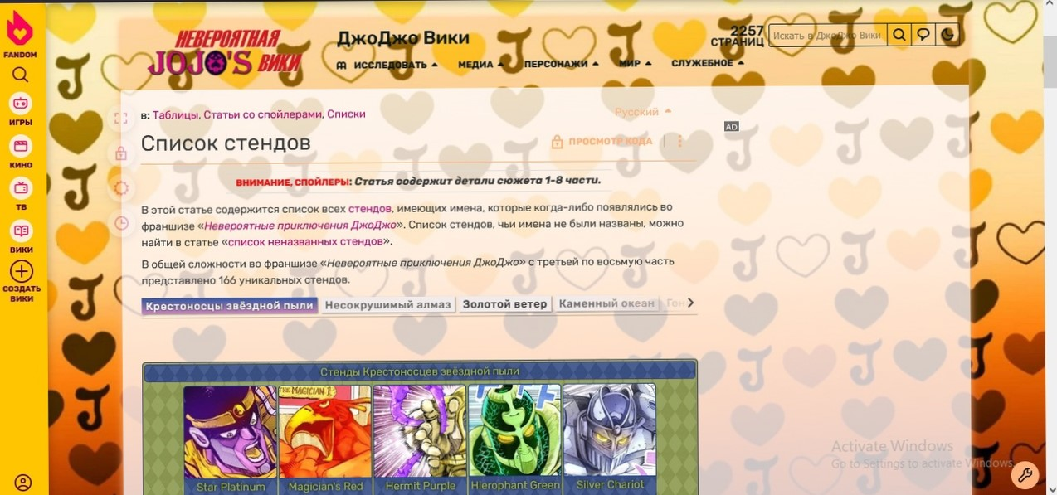
Рисунок 1 – Шаблон сайта
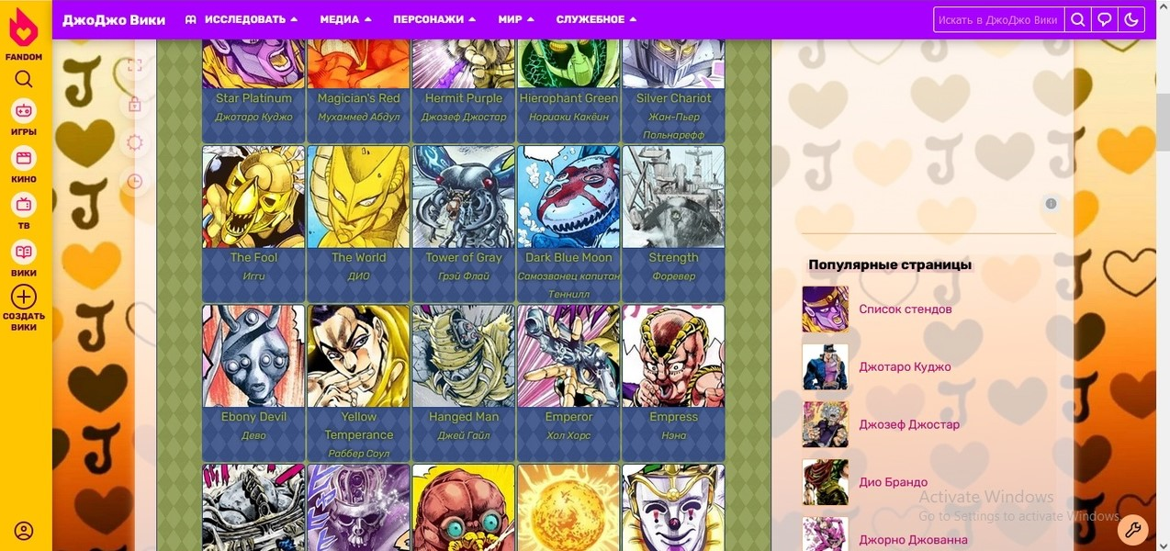
Рисунок 2 – Шаблон сайта. Справа блок популярных страниц
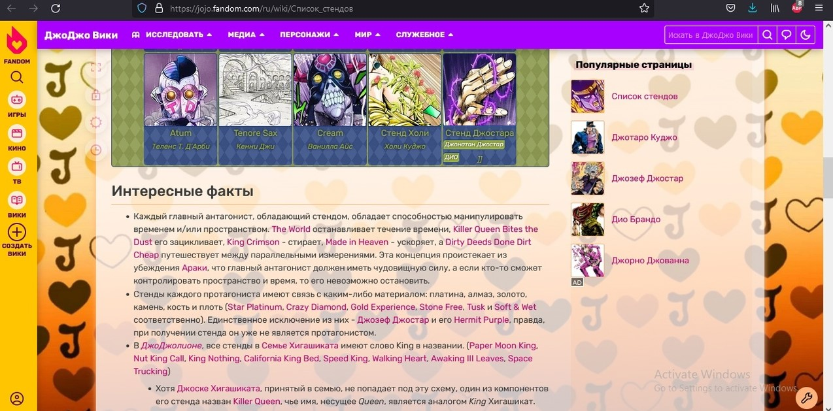
Рисунок 3 – Шаблон сайта. Самая интересная информация на главной странице

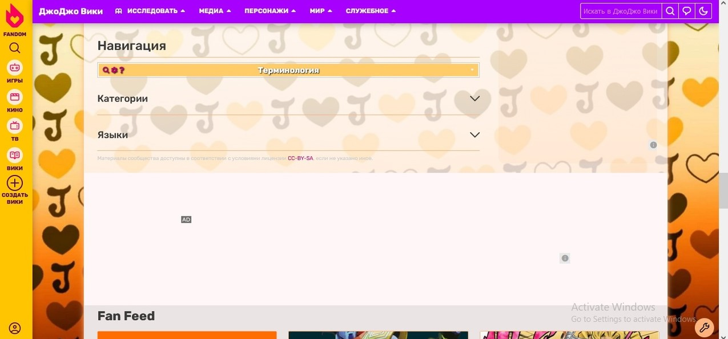

Рисунок 4 – Настройки локализации и дополнительные категории

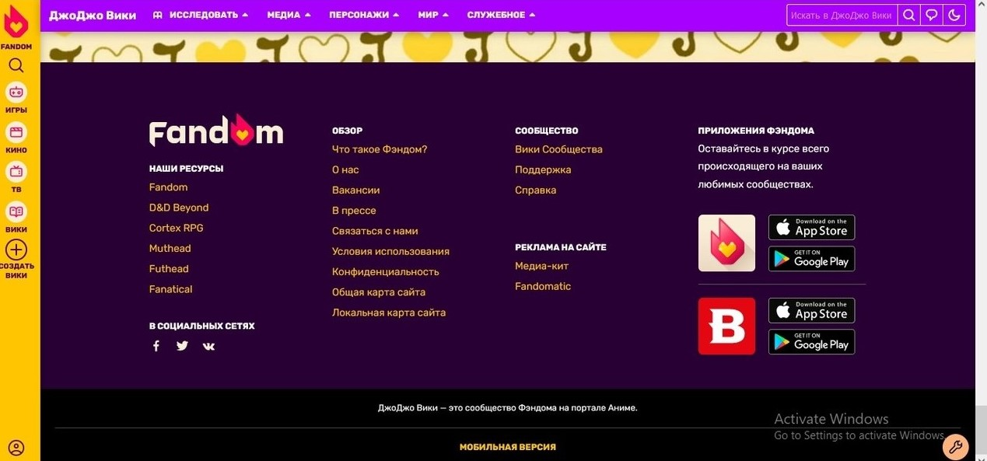
Рисунок 5 – Футер сайта

Требования к функциональности сайта

Необходимо обеспечить возможность предоставлять пользователям информацию на английском и русском языках. Пользователь должен иметь возможность сменить локализацию (язык) сайта.
Сайт должен позволять пользователям:
- осуществлять навигацию по сайту (переход между страницами);
- изменять язык сайта с русского на английский и наоборот;
- выполнять вход на сайт как зарегистрированный пользователь для возможности просмотра конфиденциальной информации и/или добавления/редактирования содержимого сайта (при наличии соответствующих прав доступа).
Система управления сайтом должна позволять:
- управлять страницами сайта (добавлять, удалять, изменять их содержимое);
- загружать на сайт графический материал (фото-видео изображения, различные файлы и т.п.).
Требования к содержимому сайта
Необходимо создать следующие страницы сайта:
- главная страница сайта;
- страница “Почему вам стоит посмотреть джоджо”;
- страница “Призрачная кровь”;
- страница “Склонность к битве”;
- страница “Рыцари звёздной пыли”;
- страница “Рыцари звёздной пыли: путешествие в Египте”;
- страница “Несокрушимый алмаз”;
- страница “Золотой ветер”;
- страница “Каменный океан”;
- страница “Тест: какой ты станд?”;
- страница входа зарегистрированных пользователей на сайт;
- страница регистрации новых пользователей
- 404
Необходимо создать меню навигации по сайту. Меню должно состоять из следующих элементов:
- Главная страница
- Почему вам стоит посмотреть джоджо
- Призрачная кровь
- Склонность к битве
- Рыцари звёздной пыли
- Рыцари звёздной пыли: путешествие в Египте
- Несокрушимый алмаз
- Золотой ветер
- Каменный океан
- Тест: какой ты станд?
На сайте необходимо использовать PUSH-уведомления.
Детальное описание страниц сайта
Главная страница

Слева располагается меню навигации по сайту. Кнопка “Главная страница” переносит нас на главную страницу. Кнопки категорий переносят пользователя на страницу соответствующей категории.
Далее располагаются список всех стендов. Требования по страницам отдельных новостей будут расположены ниже.

Справа располагается блок популярных страниц. В заголовке располагается меню всех категорий. При нажатии на одну из категорий будут показываться все популярные новости этой категории. Все блоки будут растянуты на весь экран.
Заключающий блок “Интересные факты”. Тут располагается статья самых интересных и важных фактов.

На главной странице сайта, а также на всех остальных страницах сайта, в “футере” (подвале) страницы необходимо разметить краткую контактную информацию и информацию об авторском праве. Контактная информация будет предоставлена дополнительно.

Страница “Почему вам следует посмотреть джоджо”

На данной странице необходимо разместить максимально полную информацию о причинах, аргументы за и против.

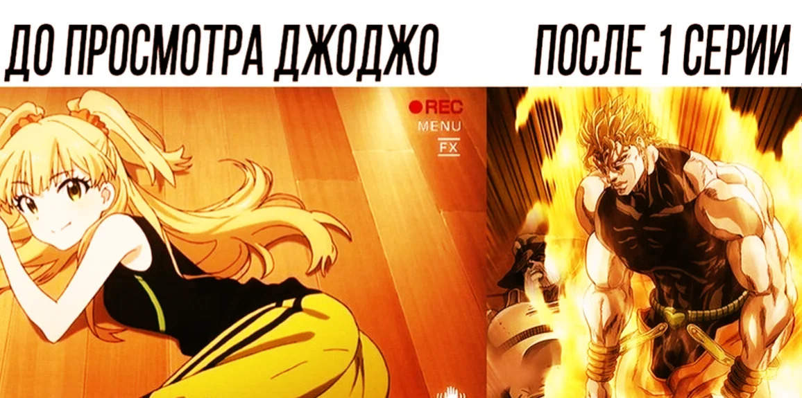
(снизу будет текст и дополнительные вставки)

Страница “Призрачная кровь”

На данной странице необходимо разместить всю информацию про часть под названием “Phantom blood” (чем вдохновлялся, отсылки, краткий пересказ сюжета и т.д.).

Страница “Склонность к битве”

На данной странице необходимо разместить всю информацию про часть под названием “Battle tendency” (чем вдохновлялся, отсылки, краткий пересказ сюжета и т.д.).

Страница “Рыцари Звёздной пыли”

На данной странице необходимо разместить всю информацию про часть под названием “Stardust crusaders” (чем вдохновлялся, отсылки, краткий пересказ сюжета, станды и т.д.).

Страница “Рыцари звёздной пыли: путешествие в Египте”

На данной странице необходимо разместить всю информацию про часть под названием “Stardust crusaders: Egypt” (чем вдохновлялся, отсылки, краткий пересказ сюжета, станды и т.д.).

Страница “Несокрушимый алмаз”

На данной странице необходимо разместить всю информацию про часть под названием “Unbreakable diamond” (чем вдохновлялся, отсылки, краткий пересказ сюжета, станды и т.д.).

Страница “Золотой ветер”

На данной странице необходимо разместить всю информацию про часть под названием “Unbreakable diamond” (чем вдохновлялся, отсылки, краткий пересказ сюжета, станды и т.д.).

Страница “Каменный океан”

На данной странице необходимо разместить всю информацию про часть под названием “Golden wind” (чем вдохновлялся, отсылки, краткий пересказ сюжета, станды и т.д.).

Страница “Тест: какой ты станд?”

На данной странице будет забавный тест для определения станда, который бы был у пользователя, если бы он попал в мир джоджо.

Страница входа на сайт

На данной странице необходимо обеспечить возможность зарегистрированным пользователям заходить на сайт. После входа пользователя на сайт, ему должны назначаться соответствующие права на доступ к определенной информации.

Страница регистрации нового пользователя

На данной странице необходимо обеспечить возможность регистрации пользователей на сайте. После регистрации пользователя на сайте, ему должны назначаться соответствующие права на доступ к определенной информации.

Административная панель

Слева располагается боковое меню:

1.Добавление и удаление видео, статей и звукозаписи
2.Редактирование комментариев, бан и ограничение в доступе лицам, не соблюдавшим правила этикета
3.Статистика сайта: самая популярная страница, тэг и т.п.
4.Профиль администратора: возможность изменения пароля учетной записи.
- Согласование и подписи сторон
Техническое задание согласованно и принято в разработку.

От Исполнителя: От Заказчика:
_______________ (_________________) _______________ (___________________)
(Подпись) (Подпись)

Группа лиц: Сабиров Р.Р.
Леонтьев И.А.
Шарафиев Л.Р. Мухутдинов Т.А.

